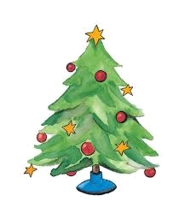

Mo 25.12. | Die 26.12. | Mi 27.12. | Do 28.12.
geschlossen | 10-14h  Geöffnet  10:30  Weihnachts Special | Öffnungszeiten  & Kursplan  wie gewohnt | Öffnungszeiten  & Kursplan  wie gewohnt

Weihnachts & Silvester Kursplan

Fr 29.12. | Sa 30.12. | So 31.12. | Mo 01.01.
Öffnungszeiten  & Kursplan  wie gewohnt | 12-18h  Geöffnet | 10-14h  Geöffnet  10:30  Silvester Special | geschlossen

Ab 02.01. Kursplan & Öffnungszeiten wieder wie gewohnt!

